**ĐẠI HỌC QUỐC GIA TP HỒ CHÍ MINH TRƯỜNG ĐẠI HỌC CÔNG NGHỆ THÔNG TIN**

cod

**Kỹ Thuật Lập Trình Python**

Báo Cáo Cuối Kỳ

**Ứng Dụng Hỗ Trợ Điều Hướng Cho Xe Tự Hành**

Lớp: IE221.M22.CNCL

Thành viên:

Trần Long Hải MSSV: 18520706

Mục Lục

I. GIỚI THIỆU 3

II. NỘI DUNG 3

1. Canny 3

2. Segment 3

3. Hough Transform 4

4. Refind lines coordinates 4

5. Turn predict 5

6. Drive Angle 5

III. KẾT LUẬN 5

Mục Lục Ảnh

Hình 1. Quy Trình nội dung đồ án 4

Hình 2. Xử lý Canny 4

Hình 3. Xử lý Segment 5

Hình 4. Xử lý Segment 5

Hình 5. Biểu diễn vạch kẻ đường sau khi tính lại 6

Hình 6. Biểu diễn hướng đi và góc lái 6

Hình 7.Góc lái 6

1. GIỚI THIỆU

* Từ lâu, xe tự hành là một trong các đề tài được các nước để ý và nghiên cứu nhiều. Để xe tự hành có thể hoạt động, ta phải giải quyết rất nhiều bài toán : nhận diện làn đường, điều chỉnh hướng đi, … .Đề tài này sẽ giải quyết một số vấn đề đó ở mức độ cơ bản nhất.
* Ứng dụng hỗ trợ điều hướng xe tự hành với các chức năng nhận diện làn đường, dự báo hướng đi, đưa ra góc cần bẻ lái.
* Đề tài sử dụng các thuật toán xử lý ảnh: canny edge detect, hough transform để tìm các vạch kẻ đường và áp dụng các công thức toán học để đưa ra quyết định rẽ trái/phải cũng như tính toán góc cần bẻ lái.
* Ứng dụng sử dụng tkinter để biểu diễn kết quả.
* Kết quả đạt được: thực hiện được các chức năng đã nêu trên với thời gian xử lý mỗi frame là 0.016s (cứ 10 frame thì chọn 1 frame để xử lý).

1. NỘI DUNG

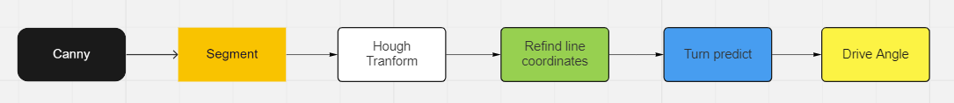

Hình 1. Quy trình nội dung đồ án

1. Canny

* Ảnh đầu vào được chuyển sang ảnh xám, giảm nhiễu với hàm Gaussian, và được detect cạnh với hàm canny với mức ngưỡng tử 50 đến 150.

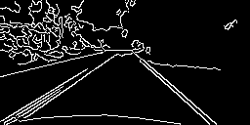

Hình 2. Xử lý Canny

1. Segment

* Khối segment với mục đích điều chỉnh vùng nhìn thấy của bức ảnh (nhằm loại bỏ những phần nhiễu không cần thiết).

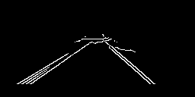

Hình 3. Xử lý Segment

1. Hough Transform

* Thuật toán Hough Transform dùng để tìm tọa độ điểm đầu và cuối của các vạch kẻ đường trái/phải.

Hình 4. Xử lý Segment

* Ví dụ: Với hình trên khối hough transform có đầu ra là [134 51 197 110] [ 39 110 124 51]. Từ đó, ta có được tọa độ của các điểm trong ảnh là [(134, 51); (197,110)] cho vạch phải, [(39, 110); (124, 51)] cho vạch trái.

1. Refind lines coordinates

* Để biểu diễn các vạch kẻ đường hiệu quả hơn, ta cần điều chỉnh độ dài của 2 vạch kẻ đường tương đương nhau.
* Đầu tiên, vì đầu ra của khối hough ta được rất nhiều đường thằng là vạch kẻ đường, nên cần tính trung bình của các đường thẳng để có được đường thẳng là vạch trái/phải.
* Tiếp theo, từ phương trình của mỗi vạch, tính lại tọa độ theo các thông số tự định sẵn

Hình 5. Biểu diễn vạch kẻ đường sau khi tính lại

1. Turn predict

* Dự đoán hướng đi bằng cách so sánh điểm chính giữa làn đường với một điểm cố định.
* Vd: điểm cố định là điểm màu xanh, điểm chính giữa làn đường là điểm màu đỏ, nếu điểm mày đỏ đi về trái hoặc phải 10px so với điểm màu xanh thì hướng rẽ là trái hoặc phải.

Hình 6. Biểu diễn hướng đi và góc lái

1. Drive Angle

* Với hình trên, ta có tam giác như sau, trong đó, góc a là góc cần bẻ lái
* Nếu góc lái < 0, tức là cần sang trái, và ngược lại.

Hình 7.Góc lái

1. KẾT LUẬN

* Ứng dụng đã thực hiện được các tác vụ đề ra: phát hiện làn đường, dự đoán hướng đi, tính góc lái. Việc phát hiện làn đường cực kỳ hiệu quả với cái đường có vạch kẻ đường thẳng, không bị đứt nét, và đặc biệt là các vạch kẻ đường có cả hai vạch đều màu trắng. Dự đoán hướng đi và tính góc lái là hai funtion phụ thuộc vào funtion phát hiện làn đường và được tính bằng các công thức toán học nên cho độ chính xác cao
* Quá trình thực hiện, 1 tuần để tìm đề tài, hơn 1 tuần để tìm hiểu và hoàn thiện các chức năng, và thực hiện giao hiện, viết báo cáo vào những ngày cuối.